* **توضیحات پیاده سازی :**

برای پیاده سازی این پروژه از ویژگی های Procedure , Trigger استفاده شده است. تمامی دستورات، اضافه کردن ها و به روز رسانی ها توسط Procedure انجام می شود و برای Log و فرایند های خودکار از Trigger استفاده شده است.

لیست Trigger و Procedure در زیر آورده شده است :

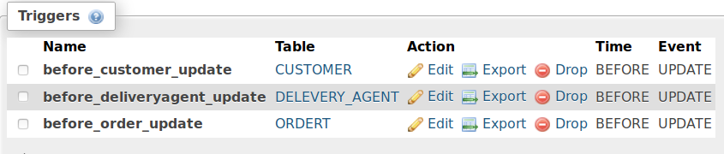

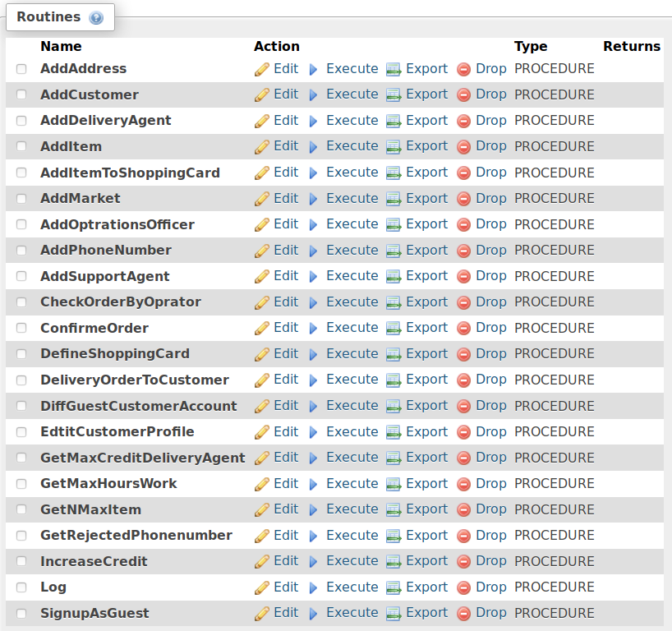

* **کوئری ۱ :**

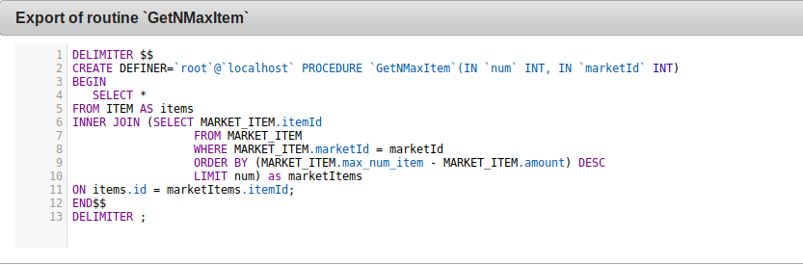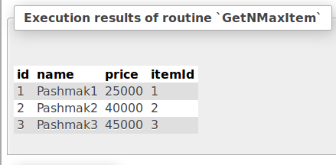

* **کوئری ۲ :**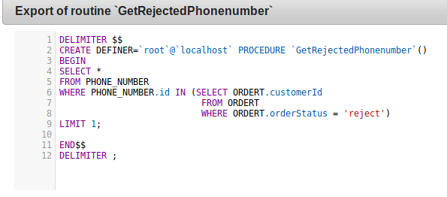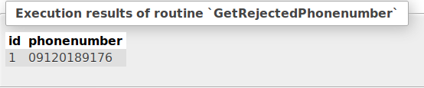
* **کوئری ۳:**

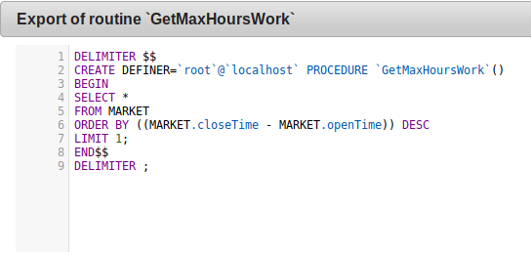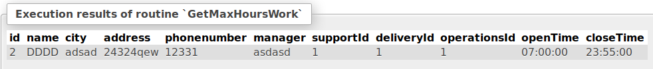

* **کوئری ۴ :**

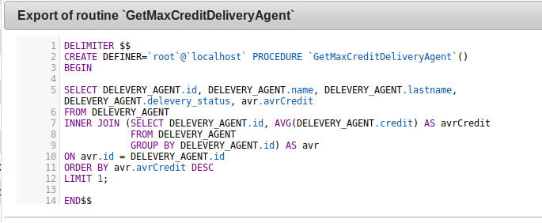

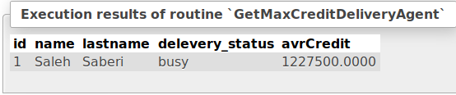

* **کوئری ۵:**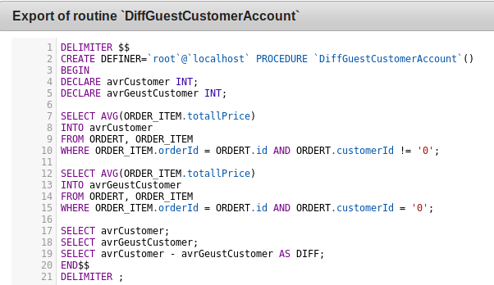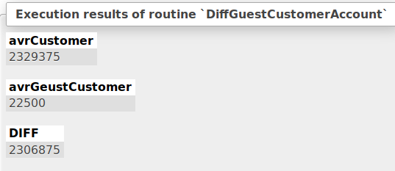
* 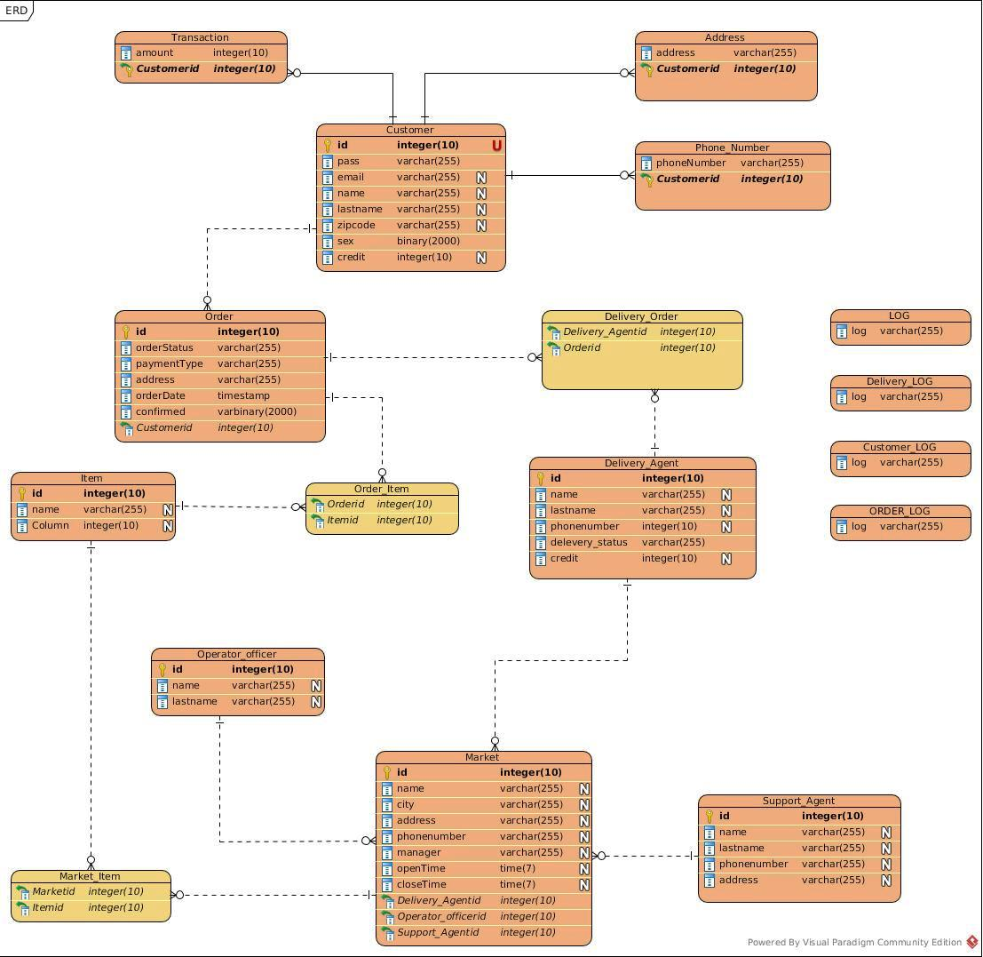**نمودار ER :**